07物理系传传感器技术试题B卷参考答案
一、1．物性型 结构型
2． 铂 100 热电偶 热电偶
3．绝对式` 增量式 绝对式编码器` 1.8
4．外光电效应 内光电效应 内光电效应
5．压电晶体 压电陶瓷 压电晶体` 逆压电效应`
6．自感式 电涡流式
7．偏振
三、1．答：传感器是一种能将被测量转化成电量的装置，由敏感元件、转换元件和测量电路组成(3分 )。加速度传感器一般由质量块、弹性元件和机电转换元件组成，质量块装在弹性元件上，起到对加速度的敏感作用，因此是敏感元件。(2分 )根据不同的机电原理可以构成电阻应变式传感器、电容式或电感式加速度传感器，这些机电元件是转换元件（2分）。对转换元件的测量装置构成测量电路。（图3分略）
2.答：电容式传感器是将被测量转换为电容变化的一类传感器（2分）。其原理是：电容C：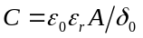（2分）式中，ε0：真空介电常数:(8.854×10－12 F/m；εr：介质的相对介电常数；δ：两极板间的距离；A：极板的有效面积（2分）。因此，改变εr、δ、A三者之一可分别构成变介质型、变极距型和变面积型电容式传感器。（4分）
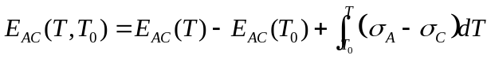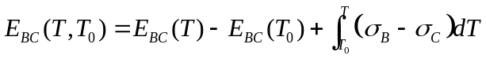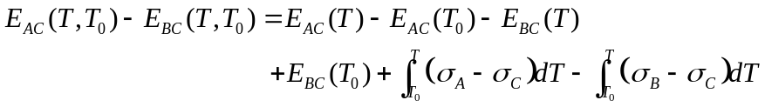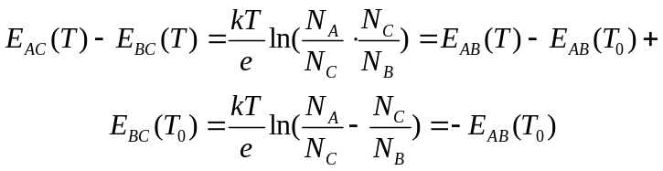3．

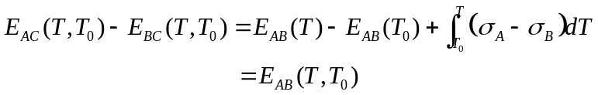

（6分）
即参考电极定律的数学表达式。表明参考电极C与A、B两种电极配对时热电势之差为电极A、B配对后的热电势。利用该定律可简化热电偶的选配工作，只要已知有关电极和标准电极配对的热电势，即可求出任何两种热电极配对的热电势而不需要测定。（4分）
4．光的全反射现象是光纤传光原理的基础。根据几何光学原理，当光线以较小入射角θ1由光密介质1射向光疏介质2(n1＞n2)时(见图2)，一部分入射光以折射角θ2折射入介质2，其余部分仍以θ1反射回介质1。（1分 ）
依据光折射和反射的斯涅尔(Snell)定律，有n1sinθ1=n2sinθ2。当θ1角逐渐增大直至θ1=θc时，透射入介质2的折射光也逐渐折向界面，直至沿界面传播(θ2=90°)。对应于θ2=90°时的入射角θ1称为临界角θc；此时：sinθc= n2/ n1。此是光线全部反射回介质1。（2分）
由图1和Snell定律可导出光线由折射率为n0的外界介质(空气n0=1)射入纤芯时实现全反射的临界角(始端最大入射角)为：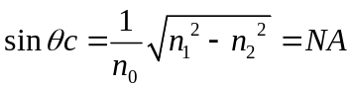，NA称为光纤的数值孔径。（4）是衡量光纤集光性能的主要参数。它表示：无论光源发射功率多大，只有2θc张角内的光，才能被光纤接收、传播(全反射)；NA愈大，光纤集光能力愈强。（3分）
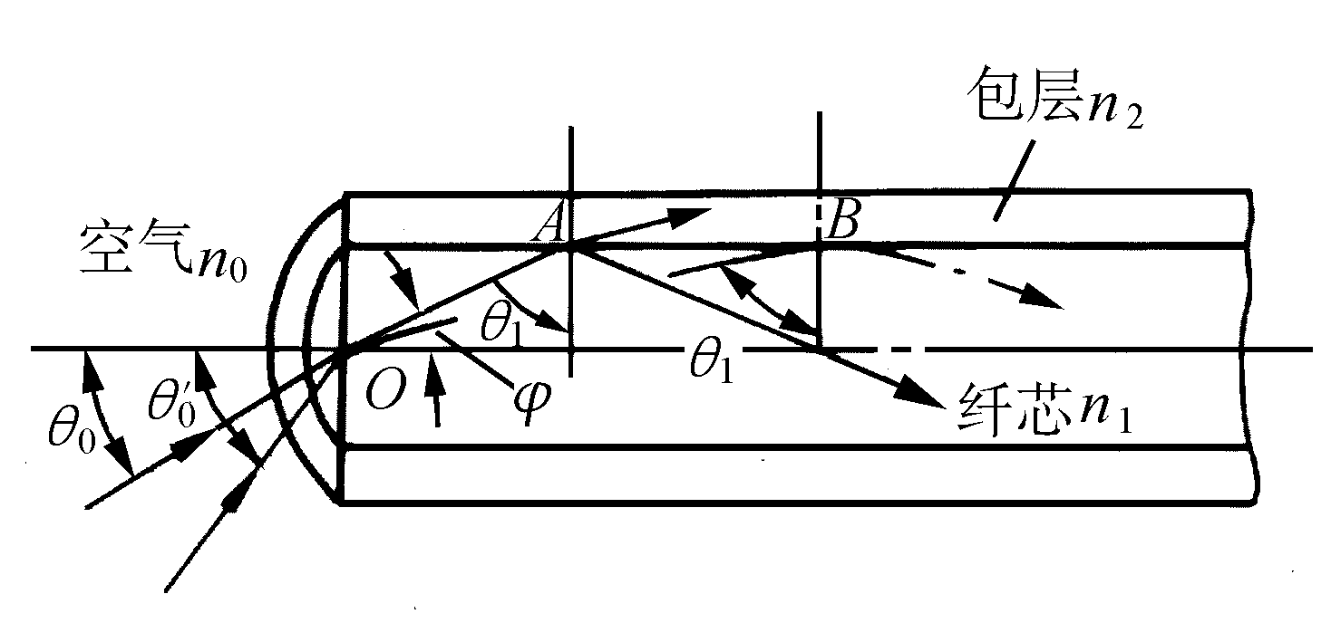
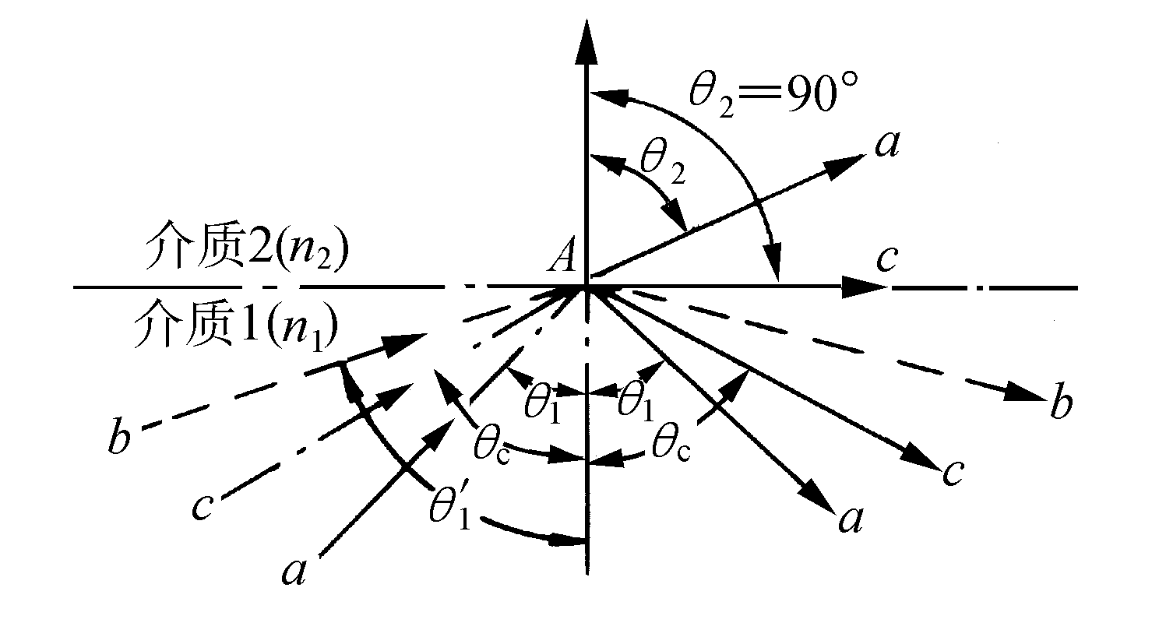
三、1．评分标准：（1）每说出一种传感器给5分，其中：图2分，原理2分，必要的说明1分
2．差动传感器的三个优点：灵敏度提高一倍，非线性误差降低一级，补偿温度误差。
评分标准：画图正确（3分），每一种优点的说4分，其中：说出优点2分，证明或能说明优点的道理2分

